
Tiempo R.B.D : 14.507-6
Programa de Integración Escolar
Psicopedagoga: Javiera Marambio Jorquera.
Guía de trabajo
3° básico
Semana 35

Objetivo: Estimular áreas cognitivas a través de desafíos mentales.

Estudiante: _____________________________________________________________________________

Queridos estudiantes, continuamos una semana más desde casa, los felicito por realizar sus guías y ser tan comprometidos en sus estudios.
Les envío un gran abrazo virtual.

Actividad
1.- Para ser más elegante no usa guante ni chaqué, solo cambia en un instante por una "efe" la "ge".

2.- Salta y salta, y la colita le falta.

3.- El roer es mi trabajo,el queso mi aperitivoy el gato ha sido siempre mi más temido enemigo.

4.- Vuelo de noche, duermo de día y nunca verás plumas en ala mía.

5.- Cuando nada en los ríos parece un tronco flotante, pero si muestra sus dientes todos huyen al instante.

6.- Hablo y no pienso, lloro y no siento, río sin razón y miento sin intención.

Encuentra las 3 diferencias:
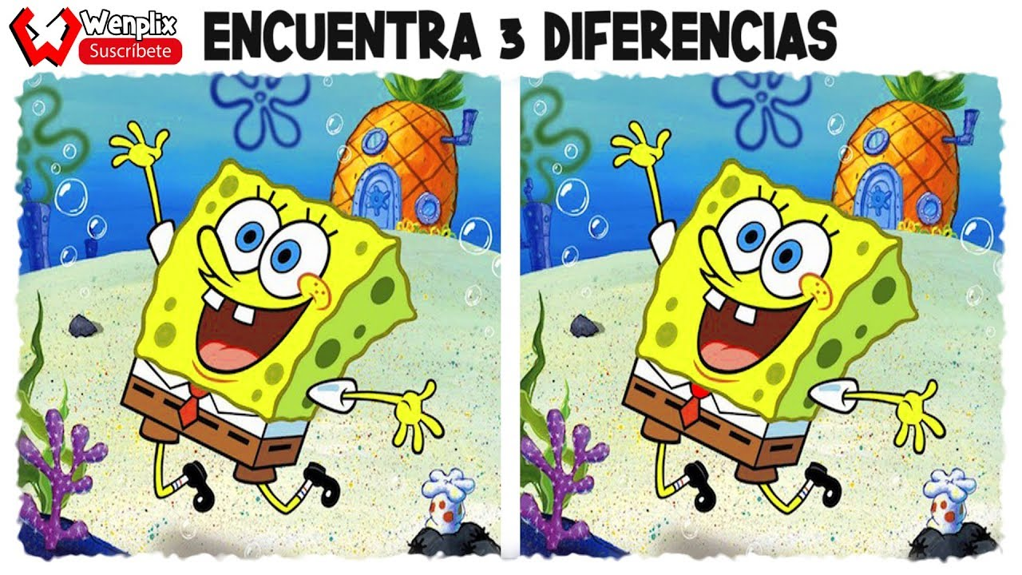

Queridos padres y apoderados, frente a cualquier duda con la guía o bien si pueden enviar fotos de ella resuelta, me escriben a mi correo psp.javiera.marambio@gmail.com estaré muy contenta que se pongan en contacto conmigo.

